Multidiciplinary Research Grant

PROPOSAL PENELITIAN

Judul Penelitian

Oleh :
Nama Ketua Peneliti Lengkap Gelar
Nama Anggota Peneliti Lengkap Gelar
Nama Anggota Peneliti Lengkap Gelar

Program Studi (ketua pengusul)
Fakultas (Ketua Pengusul)
Perguruan Tinggi
Bulan dan Tahun

Daftar Isi

Ringkasan Penelitian
Bab 1 Pendahuluan
Latar Belakang
Tujuan
Bab 2 Tinjauan Pustaka
Bab 3 Metode

Ringkasan Penelitian

Ringkasan Penelitian tidak lebih dari 500 kata yang berisi latar belakang penelitian, tujuan dan tahapan metode penelitian, serta luaran yang ditargetkan. Kata kunci maksimal 5 kata.

Kata Kunci: Metode, Ringkasan, Penelitian

- Pendahuluan

Pendahuluan tidak lebih dari 500 kata yang berisi latar belakang dan permasalahan yang akan diteliti , tujuan khusus, serta urgensi penelitian.

Penulisan Sitasi
“........... sebagai studi lanjut penelitian [13].”
“Teori efisiensi tersebut pertama kali dikemukakan pada tahun 1987 [1].”
“Scholtz [2] menyatakan bahwa.............”
“Sebagai contoh, lihat [7].”
“Beberapa studi yang telah dilakukan [3, 4, 15, 22] menyimpulkan bahwa.............”
“Hal yang sama juga dikemukakan oleh [1], [3], [5] atau [1] – [5].”

- Tinjauan Pustaka

Gambar
Tinjauan pustaka tidak lebih dari 1000 kata dengan menggunakan state of the art dan peta jalan (roadmap) dalam bidang yang diteliti.

Peta Jalan (Roadmap)
Bagan dan roadmap dibuat dalam bentuk jpg/png yang kemudian disisipkan dalam isian ini. Sumber pustaka/referensi primer yang relevan dan dengan mengutamakan hasil penelitian pada jurnal ilmiah dan/atau paten yang terkini. Disarankan penggunaan sumber pustaka 10 tahun terakhir.

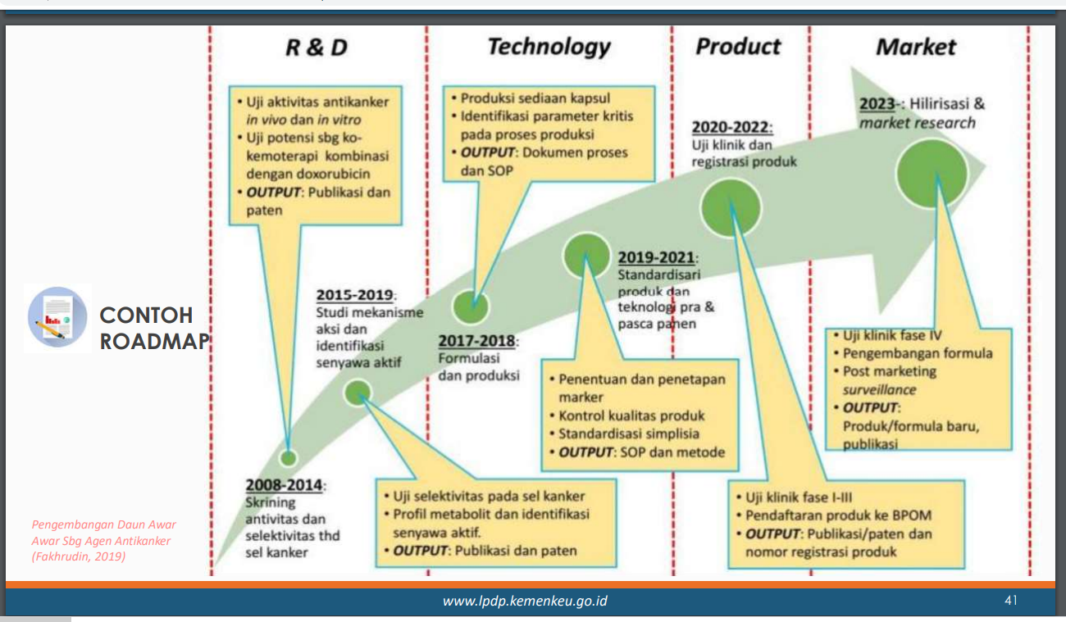
Gambar 1. Contoh roadmap pengembangan daun awar sebagai agen anti kanker

- Metode

Metode atau cara untuk mencapai tujuan yang telah ditetapkan ditulis tidak melebihi 600 kata. Bagian ini dilengkapi dengan diagram alir penelitian yang menggambarkan apa yang sudah dilaksanakan dan yang akan dikerjakan selama waktu yang diusulkan. Format diagram alir dapat berupa file JPG/PNG. Bagan penelitian harus dibuat secara utuh dengan penahapan yang jelas, mulai dari awal bagaimana proses dan luarannya, dan indikator capaian yang ditargetkan.
Gambar 2. Contoh diagram alir kegiatan penelitian

Kontribusi keilmuan peneliti
Di bagian ini harus juga mengisi tugas masing-masing anggota pengusul sesuai dengan bidang keahlian/disiplin ilmu yang dikontribusikan pada tahapan penelitian yang diusulkan. Peran ini ditunjukkan dalam metode penelitian yang digunakan dalam penelitian yang diusulkan, baik dalam pengumpulan data, pengujian data, ataupun analisis data.

Jadwal Pelaksanaan Penelitian
No | Nama Kegiatan | Bulan
 |  | 1 | 2 | 3 | 4 | 5 | 6 | 7 | 8
1.
2.
3.
4.
5.
6.
…
dst

Daftar Personalia
No. | Nama Lengkap dan Gelar | NIDN/NIDK/NIP | Jabatan Fungsional | Jabatan Struktural | Bidang Keahlian | Alokasi Waktu  …Jam/Minggu | Tugas dalam Tim
1.
2.
3.
4.
5.
…
dst

Kebutuhan Anggaran
No | Uraian | Jumlah (Rp) | Persentase (%)
1 | Honor (bukan honor tim peneliti)
2 | Belanja Bahan
3 | Belanja Perjalanan
4 | Belanja Barang Non operasional
Jumlah |  | Rp ...... | 100 %

Rincian Anggaran
(a) Honor (Maksimum 30%)
No | Item Honor | Volume | Satuan | Honor (Rp) | Total (Rp)
1
2
3 | Dst
 | Jumlah

(b) Belanja Bahan
No | Item Bahan | Volume | Satuan | Harga Satuan (Rp) | Total (Rp)
1
2
3 | Dst
 | Jumlah

(c) Belanja Perjalanan
No | Item Perjalanan | Volume | Satuan | Harga Satuan (Rp) | Total (Rp)
1
2
3 | Dst
 | Jumlah

(d) Belanja Barang Non Operasional
No | Item Barang | Volume | Satuan | Harga Satuan (Rp) | Total (Rp)
1
2
3 | Dst
 | Jumlah

Note:
Komponen RAB | Ketentuan
Honor | Meliputi narasumber, koordinator kegiatan, pengkoleksi data, analisa data, pembuat video, dan sebagainya (maksimum 30%)
Belanja Bahan | Meliputi belanja untuk keperluan sehari-hari diantaranya ATK, computer supplies (bukan computer hardwares), dan bahan-bahan penelitian. Bahan penelitian dapat berupa komponen, material dasar, dan bukan barang inventaris
Belanja Perjalanan | Meliputi biaya untuk perjalanan ke lokasi penelitian yang secara langsung berkaitan dengan objek penelitian, dan bukan menggunakan kendaraan UAI
Belanja Barang Non operasional | Meliputi belanja untuk rapat, seminar, sosialisasi, pencetakan laporan, publikasi dan operasional pendukung pelaksanaan penelitian

DAFTAR PUSTAKA

Memuat daftar buku, jurnal, dll yang dipakai sebagai referensi. Daftar pustaka disusun dan ditulis berdasarkan sistem nomor sesuai dengan urutan pengutipan. Hanya pustaka yang disitasi pada usulan penelitian yang dicantumkan dalam Daftar Pustaka. Acuan yang dipakai minimal 5 jurnal/laporan ilmiah terbaru (10 tahun terakhir) ditambah bahan lain dari internet. Acuan penulisan daftar pustaka menggunakan sistem Reference Manager mengikuti Kaidah IEEE 2006.

Paper dalam jurnal
[1] K. A. Nelson, R. J. Davis, D. R. Lutz, and W. Smith, “Optical generation of tunable ultrasonic waves,” Journal of Applied Physics, vol. 53, no. 2, Feb., pp. 1144-1149, 2002.

Publikasi Elektronik, informasi dari internet
[2]European Telecommunications Standards Institute, “Digital Video Broadcasting (DVB): Implementation guide for DVB terrestrial services; transmission aspects,” European Telecommunications Standards Institute, ETSI-TR-101, 2007. [Online]. Available: http://www.etsi.org. [Accessed: Nov. 12, 2007].

E-book
[3] L. Bass, P. Clements, and R. Kazman, Software Architecture in Practice, 2nd ed. Reading, MA: Addison Wesley, 2003. [E-book] Available: Safari e-book.

Prosiding
[4] J. Smith, R. Jones, and K. Trello, “Adaptive filtering in data communications with self improved error reference,” In Proc. IEEE International Conference on Wireless Communications ’04, 2004, pp. 65-68.

Monograf, buku yang diedit, buku
[5] E. D. Lipson and B. D. Horwitz, “Photosensory reception and transduction,” in Sensory Receptors and Signal Transduction, J. L. Spudich and B. H. Satir, Eds. New York: Wiley-Liss, 2001, pp-1-64.
Skripsi, Tesis, Disertasi
[6] H. Zhang, “Delay-insensitive networks,” M. S. thesis, University of Chicago, Chicago, IL, 2007.

Paten
[7] K. Kimura and A. Lipeles, “Fuzzy controller component,” U. S. Patent 14, 860,040, 14 Dec., 2006.

Manual
[8] Bell Telephone Laboratories Technical Staff, Transmission System for Communication, Bell Telephone Lab, 2005.

Software
[9] Thomson ISI, Endnote 7. [CD-ROM]. Berkeley, CA: ISI ResearchSoft, 2006.

Surat Pernyataan Proposal Belum Didanai oleh Pihak Manapun

Yang bertanda tangan dibawah ini :

Nama : ....................................
NIDN/NIDK/NIP : ....................................
Fakultas/Prodi/Unit Kerja : ....................................

Dengan ini menyatakan bahwa saya mengajukan proposal penelitian dengan judul .......................................................................................................................................................
dan proposal tersebut belum pernah dibiayai dan tidak sedang diajukan untuk didanai oleh pihak lain.

Demikian surat pernyataan ini dibuat dengan sebenar-benarnya untuk keperluan pengajuan proposal internal Universitas Al Azhar Indonesia.

Kota, Tanggal Bulan Tahun

Materai Rp.6000

Nama Ketua Peneliti
NIDN/NIDK/NIP

Keterangan :
*) Coret yang tidak perlu

Surat Pernyataan Kesediaan Penelitian

Yang bertanda tangan dibawah ini :

Nama : ....................................
NIDN/NIDK/NIP : ....................................
Fakultas/Prodi/Unit Kerja : ....................................

Dengan ini menyatakan kesediaan sebagai ketua /anggota /tenaga pendukung*) dan meluangkan waktu selama …… jam/minggu dalam kegiatan penelitian/ yang berjudul ………………………………………………………………………………………………………………..………………………………..
........................................................................................................................................................

Demikian surat pernyataan ini dibuat dengan sebenar-benarnya untuk keperluan pengajuan proposal internal Universitas Al Azhar Indonesia.

Kota, Tanggal Bulan Tahun

Nama
NIDN/NIDK/NIP

Keterangan :
*) Coret yang tidak perlu

